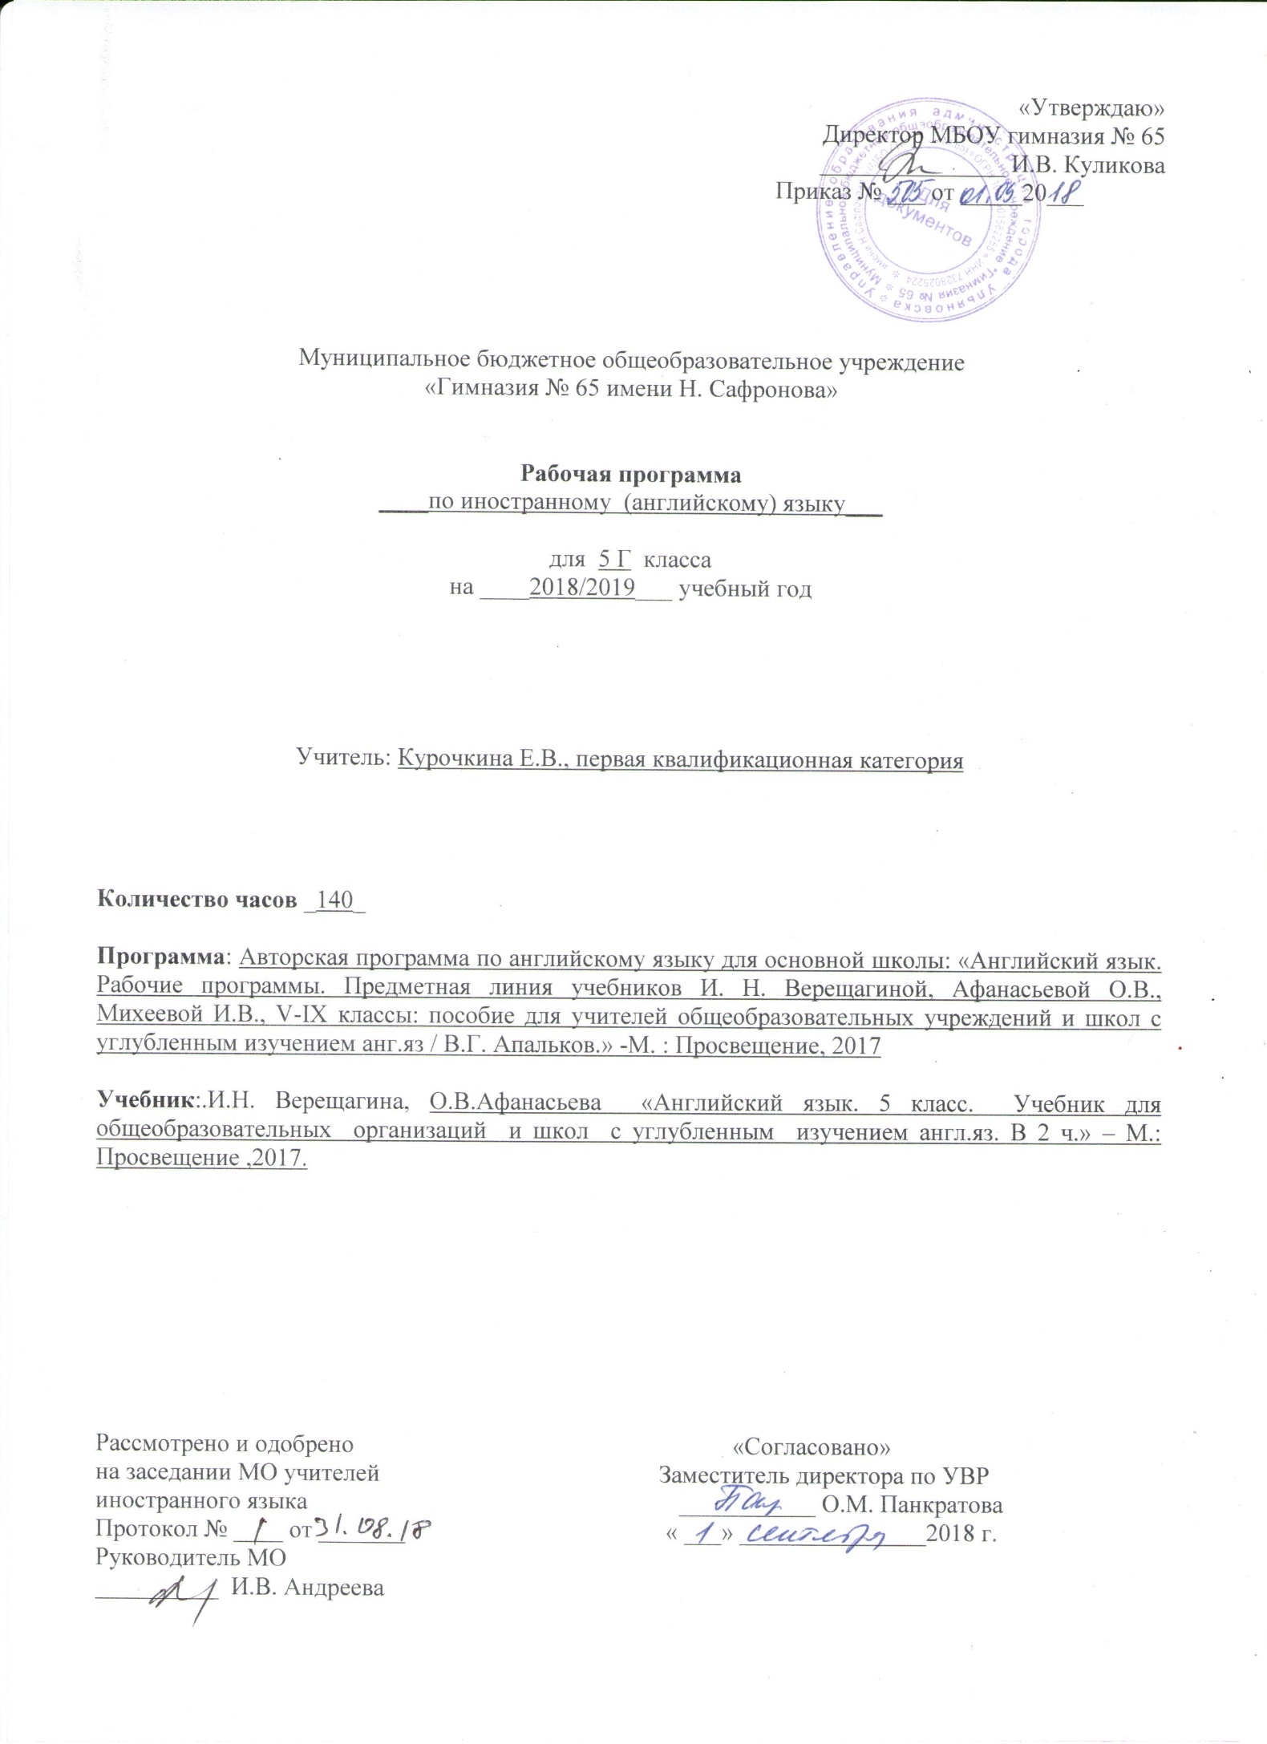

**1. Планируемые результаты освоения учебного предмета, курса**

**Предметные результаты освоения учебного предмета**

* начать, поддержать и закончить разговор;
* кратко высказываться о фактах и событиях, используя основные коммуникативные типы речи (описание, повествование, сообщение, характеристика), эмоциональные и оценочные суждения;
* делать сообщение в связи с прочитанным текстом, выражать и аргументировать свое отношение к прочитанному/услышанному.
* прогнозировать содержание текста по началу сообщения и выделять основную мысль в воспринимаемом на слух тексте, либо прочитанном тексте;
* выбирать главные факты, опуская второстепенные;
* участвовать в проектной деятельности, в том числе межпредметного характера, требующей использования иноязычных источников информации

**Метапредметные результаты освоения учебного предмета**

* самостоятельно ставить цели, планировать пути их достижения, умение выбирать наиболее эффективные способы решения учебных и познавательных задач;
* соотносить свои действия с планируемыми результатами, осуществлять контроль своей деятельности в процессе достижения результата, корректировать свои действия в соответствии с изменяющейся ситуацией;
* владеть основами самоконтроля, самооценки, принятия решений и осуществления осознанного выбора в учебной и познавательной деятельности;
* пользоваться логическими действиями сравнения, анализа, синтеза, обобщения, классификации по различным признакам, установления аналогий и причинно-следственных связей,
* осуществлять информационный поиск, в том числе с помощью компьютерных средств, выделять, обобщать и фиксировать нужную информацию;
* осознанно строить свое высказывание в соответствии с поставленной коммуникативной задачей, а также в соответствии с грамматическими и синтаксическими нормами языка;
* решать проблемы творческого и поискового характера;
* готовность и способность осуществлять межкультурное общение на языке

**Личностные результаты освоения учебного предмета**

* формирование мотивации изучения иностранных языков и стремление к самосовершенствованию в образовательной области «Иностранный язык»;
* формирование коммуникативной компетенции в межкультурной и межэтнической коммуникации.
* воспитание гражданственности, патриотизма, уважения к правам, свободам и обязанностям человека;
* воспитание нравственных чувств и этического сознания;
* воспитание ценностного отношения к природе, окружающей среде;
* воспитание ценностного отношения к прекрасному, формирование представлений об эстетических идеалах и ценностях;
* воспитание уважения к культуре других народов

**Планируемые результаты изучения учебного предмета**

Выпускник научится:

* описывать события, передавать основное содержание прочитанного текста с опорой на зрительную наглядность и или вербальную опору (ключевые слова, план, вопросы);
* давать краткую характеристику реальных  людей и литературных персонажей;
* воспринимать на слух и понимать нужную/ интересующую/запрашиваемую информацию в аутентичных текстах, содержащих как изученные языковые явления, так и некоторое количество неизученных языковых явлений.
* читать и находить нужную/ интересующую/ запрашиваемую информацию в несложных аутентичных текстах, содержащих некоторое количество неизученных языковых явлений.
* правильно писать изученные слова.
* различать на слух и без фонематических ошибок произносить все буквы английского языка;
* соблюдать правильное ударение в изученных словах;
* различать коммуникативные типы предложения по интонации;
* адекватно, без ошибок, ведущих к сбою коммуникации, произносить фразы с точки зрения их ритмико-интонационных особенностей, в том числе соблюдая правило отсутствия фразового ударения на служебных словах.
* распознавать и употреблять в речи изученные грамматические явления
* читать и понимать основное содержание несложных аутентичных текстов, содержащих некоторое количество неизученных языковых явлений;

Выпускник получит возможность научиться:

*( Говорение)*

* брать и давать интервью.
* делать сообщение на заданную тему на основе прочитанного;
* комментировать факты из прочитанного/прослушанного текста, аргументировать свое отношение к прочитанному/прослушанному;

*(Аудирование)*

* выделять основную мысль в воспринимаемом на слух тексте;
* отделять в тексте, воспринимаемом на слух, главные факты от второстепенных;
* использовать контекстуальную или языковую догадку при восприятии на слух текстов, содержащих незнакомые слова.

*(Чтение)*

* читать и полностью понимать несложные аутентичные тексты, построенные в основном на изученном языковом материале;
* догадываться о значении незнакомых слов по сходству с русским/ родным языком, по словообразовательным элементам, контексту;
* пользоваться сносками и лингвострановедческим справочником.

*(Письменная речь)*

* писать небольшие письменные высказывания с опорой на образец.
* распознавать принадлежность слов к частям речи по определенным признакам (артиклям, аффиксам и др.), распознавать изученные грамматические явления;

**2. Содержание учебного предмета, курса.**

Учащимся предлагаются следующие учебные ситуации для повторения:

Я и моя семья (Personal Identification).

Распорядок дня (Daily Life).

Свободное время (Free Time).

Путешествия (Travelling)

Различные страны и традиции (So Many Countries So Many Customs).

Учащимся предлагаются следующие новые учебные ситуации:

**Мир вокруг нас (The World Around Us).**

Континенты и страны; национальности; языки; столицы ведущих держав мира; англоязычные страны; английский язык – язык международного общения; некоторые особенности английского языка в США. Экологические проблемы окружающей среды.

**Соединенное Королевство Великобритании и Северной Ирландии (The Geography and Political Outlook of the UK).**

Географическое положение; основные части Британских  островов и их столицы; нации, населяющие Соединенное  Королевство; флаг и основные символы королевства; политические институты Великобритании; монархия, королевская семья; парламент, его палаты; понятие «Содружество наций», стиль жизни в Великобритании.

**Проблема здравоохранения. Забота о здоровье человека. (Health and Body Care).**

Здоровье человека; симптомы болезней; части тела человека; посещение врача; название типичных недомоганий;  обсуждение самочувствия; посещение аптеки; забота о здоровье; практические советы по поддержанию формы; занятия спортом как необходимая составляющая  хорошей физической формы.

**Спорт в жизни человека (Sports and Games).**

Виды спорта и спортивные игры, распространенные в России и Великобритании; национальные команды; известные спортивные турниры и соревнования; летние и зимние виды спорта.

**Покупки (Shopping).**

Наименование продуктов; различные виды магазинов; меры веса; типичные упаковки (bar, carton, tin, jar, etc.); поход в продуктовый магазин, общение с продавцом; британские, американские деньги и российские деньги.

**3. Тематическое планирование с указанием часов, отводимых на изучение каждой темы.**

|  |  |  |
| --- | --- | --- |
| №  п/п | Название раздела | Количество часов |
| 1. | **Все о себе** | 6 ч |
| 1.1 | Имя. Номер телефона | 1 |
| 1.2 | Адрес | 1 |
| 1.3 | Дата рождения, возраст | 1 |
| 1.4 | Семья. Внешность и характер | 1 |
| 1.5 | Занятия и профессии | 1 |
| 1.6 | Обучение аудированию | 1 |
| 2. | **Повседневная жизнь** | 5 ч |
| 2.1 | Мой дом, квартира | 2 |
| 2.2 | В школе | 1 |
| 2.3 | Современные удобства | 1 |
| 2.4 | Развитие навыков аудирования | 1 |
| 3. | **Досуг и увлечения** | 5 ч |
| 3.1 | Хобби и интересы | 1 |
| 3.2 | Чтение. Любимый писатель | 1 |
| 3.3 | Куда пойти? Планы на вечер | 1 |
| 3.4 | Музеи, выставки. «Британский музей» | 1 |
| 3.5 | Спорт | 1 |
| 4. | **Путешествия** | 5ч |
| 4.1 | Транспорт. На вокзале, в аэропорту | 1 |
| 4.2 | В отеле | 1 |
| 4.3 | Любишь ли ты путешествовать? | 1 |
| 4.4 | Погода. Времена года. Природа | 1 |
| 4.5 | Мое путешествие во время каникул | 1 |
| 5. | **Страны и их обычаи** | 11 ч |
| 5.1 | Достопримечательности Великобритании. Символы | 1 |
| 5.2 | История Великобритании и США | 1 |
| 5.3 | Столицы России, Великобритании и США | 1 |
| 5.4 | Традиционная российская, британская и американская еда | 1 |
| 5.5 | Выдающиеся люди России | 1 |
| 5.6. | Выдающиеся люди США. | 1 |
| 5.7 | Традиции и обычаи Британии и России | 1 |
| 5.8 | Контроль аудирования | 1 |
| 5.9 | Контроль говорения | 1 |
| 5.10 | Контроль чтения | 1 |
| 5.11 | Контроль письма | 1 |
| 6 | **Страны и континенты** | 5 ч |
| 6.1 | Мир вокруг нас | 1 |
| 6.2 | Красота мира | 1 |
| 6.3 | Страны и континенты | 1 |
| 6.4 | Страны Европы. Столицы. Флаги государств | 1 |
| 6.5 | Обучение аудированию | 1 |
| 7 | **Англоязычные страны** | 4 ч |
| 7.1 | Страны. Национальности | 1 |
| 7.2 | Обучение диалогической речи | 1 |
| 7.3 | Красота мира | 1 |
| 7.4 | Английский язык в Британии и Штатах | 1 |
| 8 | **Животные в опасности** | 5 ч |
| 8.1 | Обучение диалогической речи | 1 |
| 8.2 | Охрана природы | 1 |
| 8.3 | Ветер | 1 |
| 8.4 | Животные в опасности | 1 |
| 8.5 | Развитие навыков аудирования | 1 |
| 9 | **Цветы года** | 5 ч |
| 9.1 | Обучение диалогической речи | 1 |
| 9.2 | Цветы года | 2 |
| 9.3 | Мои любимые цветы | 1 |
| 9.4 | Развитие навыков аудирования | 1 |
| 10 | **Земля в опасности** | 8 ч |
| 10.1 | День Земли. | 1 |
| 10.2 | 22 апреля – праздник нашей планеты | 1 |
| 10.3 | Развитие навыков аудирования | 1 |
| 10.4 | Контроль аудирования | 1 |
| 10.5 | Контроль чтения | 1 |
| 10.6 | Контроль говорения | 1 |
| 10.7 | Контроль письма | 1 |
| 10.8 | Домашнее чтение | 1 |
| 11 | **Земля и жители Великобритании** | 5ч |
| 11.1 | Лондон-столица Великобритании | 2 |
| 11.2 | Соединенное Королевство Великобритании | 1 |
| 11.3 | Земля и жители Великобритании | 2 |
| 12 | **Королева и парламент** | 8 ч |
| 12.1 | Еда в Британии | 2 |
| 12.2 | Разговоры о погоде | 1 |
| 12.3 | Косвенная речь | 1 |
| 12.4 | Королева и парламент | 1 |
| 12.5 | Королева и парламент | 1 |
| 12.6 | Развитие навыков говорения | 1 |
| 12.7 | Развитие навыков аудирования | 1 |
| 13 | **Британский образ жизни** | 8ч |
| 13.1 | Комплименты | 1 |
| 13.2 | Советы | 1 |
| 13.3 | Манеры поведения за столом | 1 |
| 13.4 | Британский образ жизни | 2 |
| 13.5 | Развитие навыков аудирования | 1 |
| 13.6 | Страны изучаемого языка | 2 |
| 14 | **У врача** | 7ч |
| 14.1 | Забота о своем здоровье | 1 |
| 14.2 | Части тела | 1 |
| 14.3 | Правила согласования времен | 2 |
| 14.4 | Здоровье дороже денег | 1 |
| 14.5 | У врача | 1 |
| 14.6 | Здоровье дороже денег | 1 |
| 15 | **Визит к врачу** | 6 ч |
| 15.1 | Как спросить у прохожих | 1 |
| 15.2 | У врача | 1 |
| 15.3 | Косвенная речь в будущем времени | 2 |
| 15.4 | Здоровье и личная гигиена | 1 |
| 15.5 | Советы доктора | 1 |
| 16 | **Будь в форме!** | 12 ч |
| 16.1 | Разговор с продавцом в аптеке | 2 |
| 16.2 | Настоящее завершенное в косвенной речи | 1 |
| 16.3 | Хорошо быть здоровым | 1 |
| 16.4 | Быть в форме | 1 |
| 16.5 | Обобщающее повторение по теме «Здоровый образ жизни» | 1 |
| 16.6 | Контроль аудирования | 1 |
| 16.7 | Контроль говорения | 1 |
| 16.8 | Контроль чтения | 1 |
| 16.9 | Контроль письма | 1 |
| 16.10 | Домашнее чтение | 2 |
| 17 | **Спорт** | 15 ч |
| 17.1 | Популярные игры и спорт в Британии | 2 |
| 17.2 | Придаточные предложения времени и условия | 1 |
| 17.3 | Тренировка грамматического материала | 1 |
| 17.4 | Ты - победитель | 1 |
| 17.5 | Если идет снег. | 1 |
| 17.6 | Спортсмены и спортивные игры | 2 |
| 17.7 | Спорт в нашей жизни | 1 |
| 17.8 | История Олимпийских игр | 2 |
| 17.9 | Совершенствование навыков чтения с полным пониманием | 1 |
| 17.10 | Развитие навыков диалогической речи | 1 |
| 17.11 | Развитие навыков монологической речи | 1 |
| 17.12 | Обобщающее повторение по теме «Спорт» | 1 |
| 18 | **Покупки** | 20 ч |
| 18.1 | Покупки | 1 |
| 18.2 | В магазине | 1 |
| 18.3 | Обслуживание в магазине | 1 |
| 18.4 | В мясной лавке | 1 |
| 18.5 | Покупки в Британских и российских магазинах | 1 |
| 18.6 | В булочной | 1 |
| 18.7 | В супермаркете | 1 |
| 18.8 | Денежные единицы Британии и Америки | 1 |
| 18.9 | В торговом центре Лондона | 1 |
| 18.10 | Вежливый продавец | 1 |
| 18.11 | Покупки | 1 |
| 18.12 | В магазине | 1 |
| 18.13 | Магазины в нашем городе | 1 |
| 18.14 | Контроль аудирования | 1 |
| 18.15 | Контроль говорения | 1 |
| 18.16 | Контроль чтения | 1 |
| 18.17 | Контроль письма | 1 |
| 18.18 | Домашнее чтение | 2 |
| 18.19 | Обобщающее повторение лексико-грамматического материала | 1 |
|  |  | 140 ч |